INFORMACIÓN DE PRENSA
14/03/2015

MICHELIN PRO4 Endurance
Michelin amplía la gama con una nueva sección en 28 mm
La gama MICHELIN PRO4 Endurance aumenta su oferta dimensional con la comercialización, desde el pasado enero, de una versión en 28 mm tras haberse lanzado inicialmente en dos dimensiones, 700x23C y 700x25C.
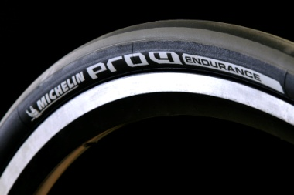
Esta nueva sección, que mantiene las mismas prestaciones que el resto de sus dimensiones en cuanto a resistencia a los pinchazos, duración y agarre, permite además satisfacer:
- los deseos de los usuarios que buscan más polivalencia y mayor confort
- las exigencias de las últimas generaciones de bicicletas.
Gracias a un mayor volumen de aire y a una presión mínima de 4 bar (por los 5 para la sección de 25 mm y los 6 para la sección de 23 mm), la sección de 28 mm proporciona al neumático una mayor polivalencia en todo tipo de superficies: asfalto liso o rugoso, con grava o pavimentada, mientras mejora el nivel de confort.
Además, a velocidad y presión de inflado equivalentes, el neumático de sección de 28 mm, con un perfil más plano, mejora la resistencia a la rodadura. Este neumático necesita menos energía para rodar que el de versión 23 mm.
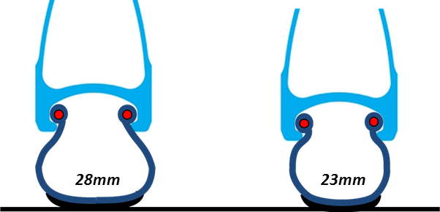

Como todos los neumáticos de la gama MICHELIN PRO4 Endurance, esta nueva dimensión asegura a los ciclistas prestaciones y protección. Así, responde a las necesidades de los corredores, de competición o no, que buscan resistencia y ofrece prestaciones excepcionales en agarre y resistencia a los pinchazos, con un aumento del 40 % en este campo.

Con una protección reforzada contra los pinchazos y los cortes, el neumático aúna altas prestaciones y duración a toda prueba. Cualidades que nacen de dos importantes avances:
- Una banda de rodadura Bi-Compound especialmente desarrollada para garantizar altos niveles en resistencia al desgaste y mejorar la adherencia en curvas. De este modo, el compuesto del hombro permite beneficiarse de un extraordinario nivel de agarre en mojado, mientras que el del centro ofrece una mayor resistencia al desgaste y las agresiones.
- La asociación de la carcasa 3X110 TPI con la capa de refuerzo del aro del talón asegura una resistencia a las perforaciones que se incrementa en un 40 % y contribuye a la gran resistencia del neumático.
Esta sección de 28 mm, más ancha, es la nueva tendencia en un mercado en pleno crecimiento. Técnicamente, esto responde a las aspiraciones de los clientes que buscan soluciones más innovadoras. Michelin confirma, así, su compromiso para satisfacer todas las necesidades de sus clientes, hasta de los más exigentes.
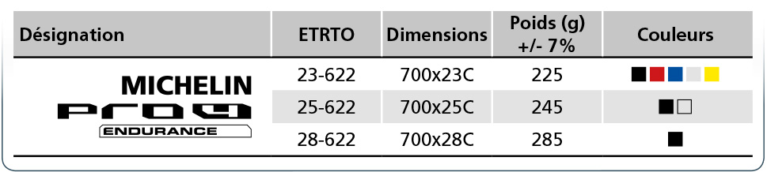
Dimensiones
Denominación
Peso (gr)
+/- 7 %
Colores

La misión de Michelin, líder del sector del neumático, es contribuir de manera sostenible a la movilidad de las personas y los bienes. Por esta razón, el Grupo fabrica y comercializa neumáticos para todo tipo de vehículos, desde aviones hasta automóviles, vehículos de dos ruedas, ingeniería civil, agricultura y camiones. Michelin propone igualmente servicios digitales de ayuda a la movilidad (ViaMichelin.com), y edita guías turísticas, de hoteles y restaurantes, mapas y atlas de carreteras. El Grupo, que tiene su sede en Clermont-Ferrand (Francia), está presente en más de 170 países, emplea a 111.200 personas en todo el mundo y dispone de 67 centros de producción implantados en 17 países diferentes. El Grupo posee un Centro de Tecnología encargado de la investigación y desarrollo con implantación en Europa, América del Norte y Asia. (www.michelin.es).

DEPARTAMENTO DE COMUNICACIÓN

Avda. de Los Encuartes, 19

28760 Tres Cantos – Madrid – ESPAÑA
Tel: 0034 914 105 167 – Fax: 0034 914 105 293

+ 40 % de resistencia a los pinchazos como media en comparación con su principal competencia. Tests realizados por Wheel Energy con neumáticos del mercado en marzo de 2014, negros en 23-622. Fuerza de ruptura del flanco para una perforación con un objeto de 2 mm: resultados del MICHELIN Pro4 Endurance un 58 % superiores a los de su principal competidor. Fuerza de ruptura de la cima para una perforación con un objeto de 2 mm: resultados del MICHELIN Pro4 Endurance un 21 % superiores a los de su principal competidor.

